民雄校區北側機車停車場夜間管制時間出校區指引
管制時間：關閉此門。
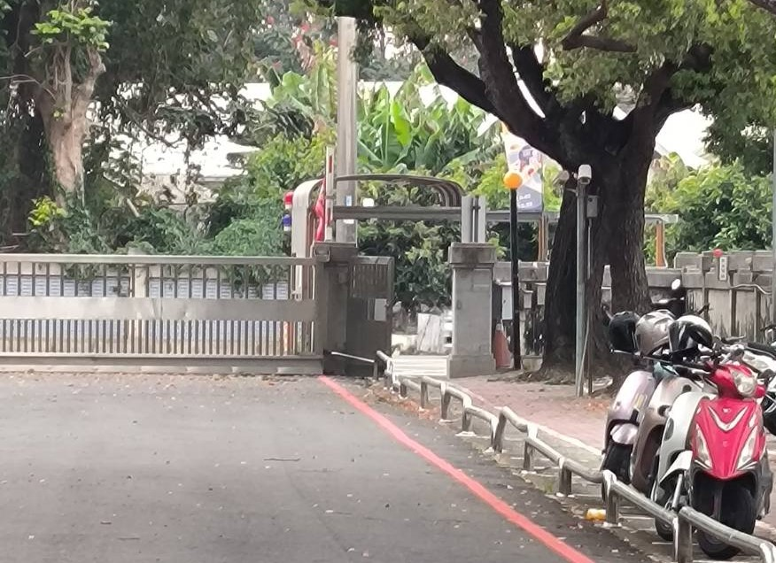
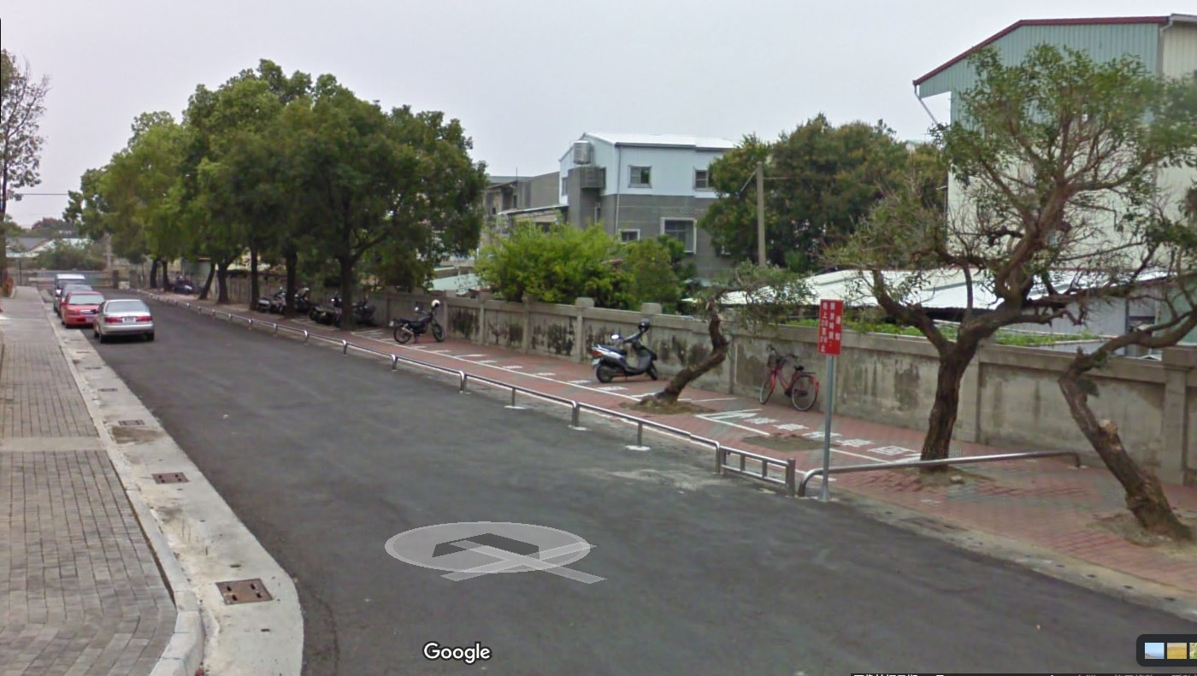
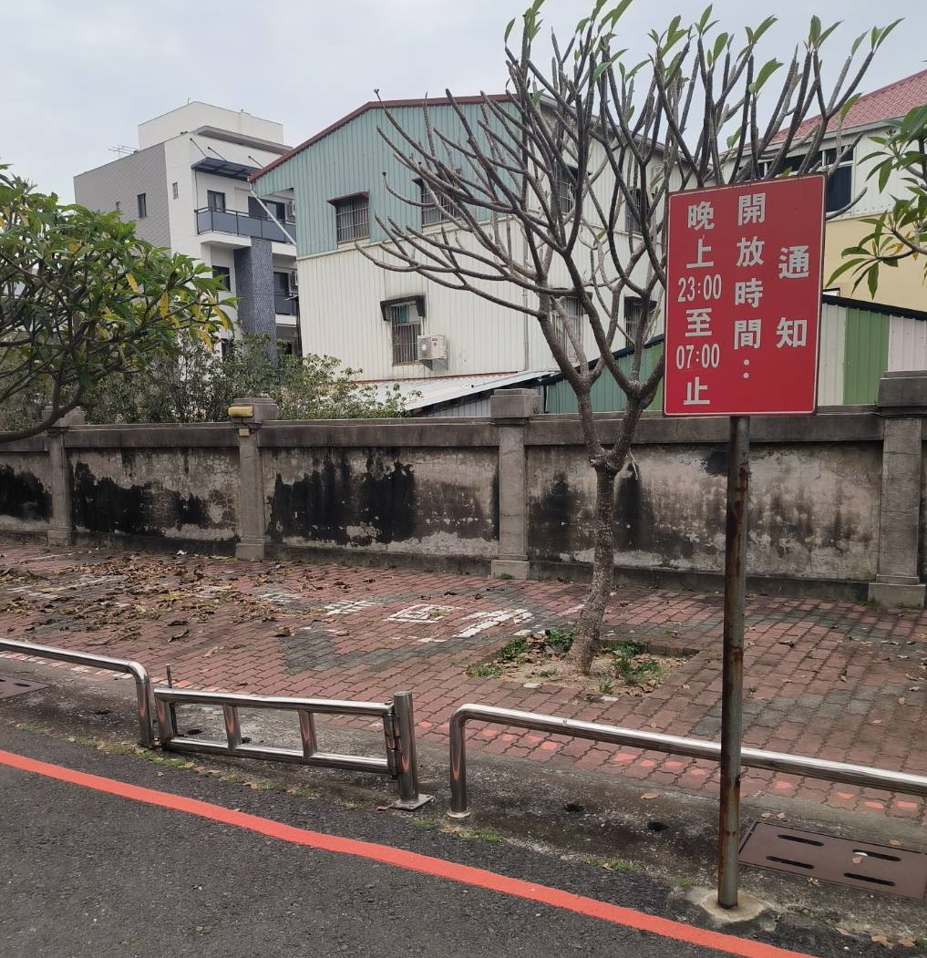
管制時間：開啟此柵欄，請從此柵欄離開，行駛校內道路，從大門出校區。

